Инструкция по использованию

1. Заходим на портал «Карта жителя Нижегородской области» nn-card.ru. В правовом верхнем углу нажимаем «Оформить заявку для сотрудников».
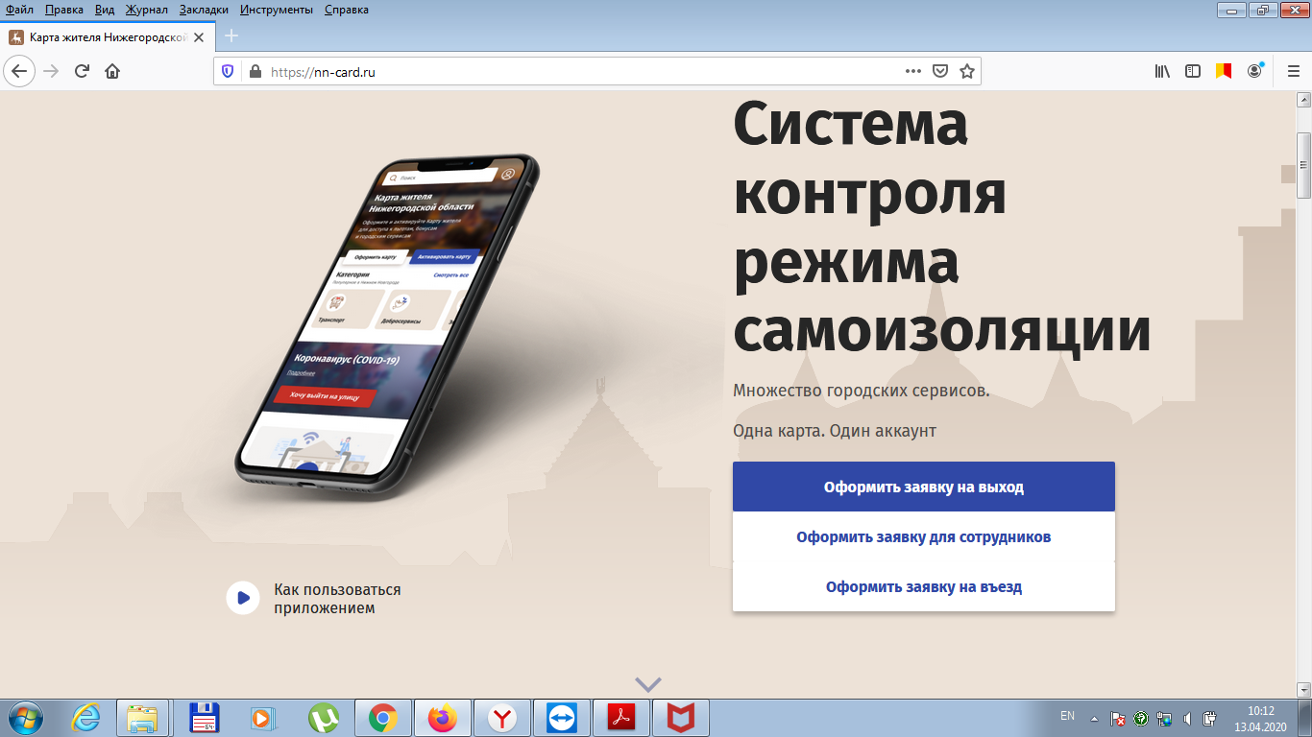

2. Вводим номер мобильного телефона сотрудника, кто будет проводить регистрацию и нажимаем кнопку «Получить код безопасности». Вам в виде sms-сообщения придет пароль, состоящий из 6 цифр. Заносим пароль.

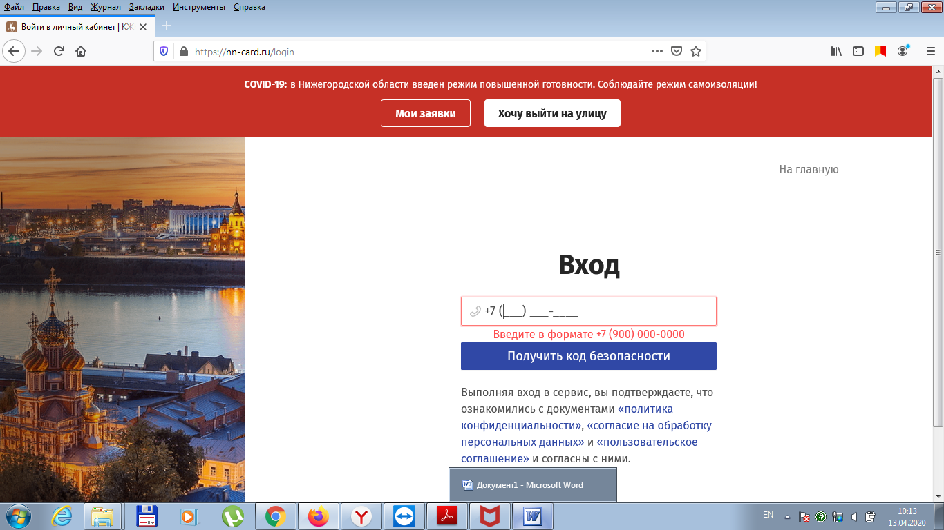

3. При вводе верного пароля, Вы адресуетесь на Главную страницу личного кабинета портала. В меню слева идем во вкладку «COVID-19», раскрываем меню.

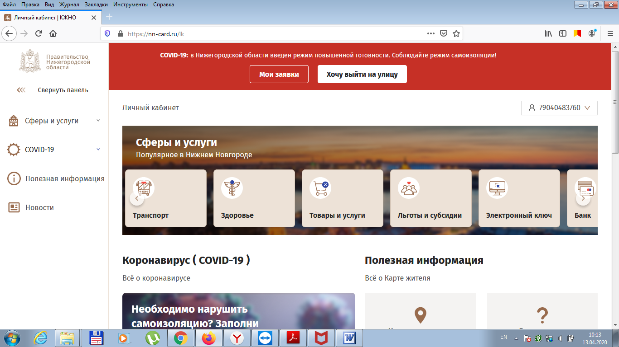

4. Нажимаем по вкладке «Организациям»

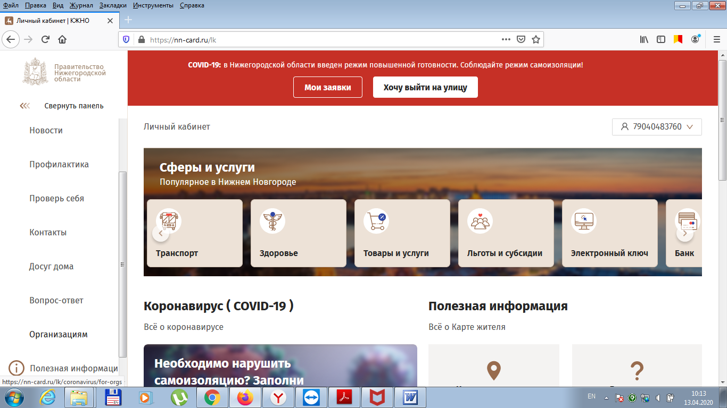

5. Нажимаем на кнопку «Подать заявку на работу сотрудников РОИВ/ОМСУ»
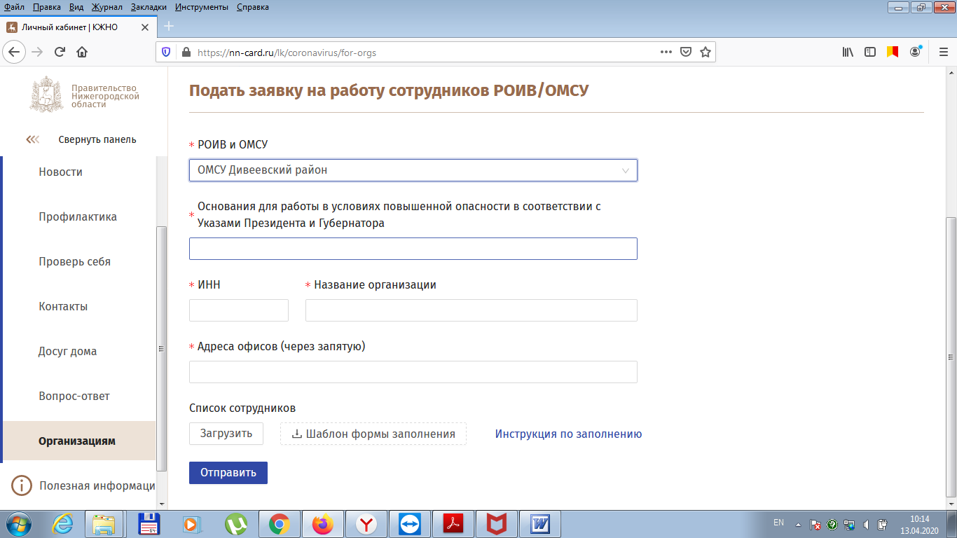

6. Заполняем поле «РОИВ и МСУ»: ОМСУ Дивеевский район,
Основание, Ваш ИНН, Название организации, Адреса офисов (через запятую).

7. Скачиваем шаблон формы заполнения в формате Excel. Заполняем форму.

8. Нажимаем кнопку «загрузить» и подкрепляем Список сотрудников.
9. Нажимаем кнопку «Отправить»

